# 輸入內容：

* 1. 行業代號

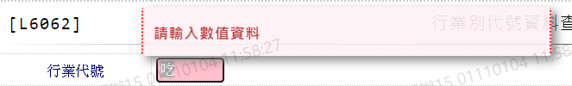

# 輸出內容：

